Министерство транспорта Российской Федерации

Федеральное государственное автономное образовательное

учреждение высшего образования

«Российский университет транспорта»

(ФГАОУ ВО РУТ(МИИТ), РУТ (МИИТ)

Институт транспортной техники и систем управления

Кафедра «Управление и защита информации»

Практическое задание № 1

по дисциплине: «Цифровые технологии»

на тему: «Обзор файловых менеджеров»

Выполнил: ст. гр. ТБЖ-211

Коротков Г. И.

Вариант №16

28.02.2023

(дата выполнения)

Проверил: к.т.н., доц. Сафронов А.И.

01.03.2023

(дата приёмки)

**Зачтено**

Москва – 2023 г.

**Цель работы:**

Приобрести или закрепить навыки первичного обследования функционала программного обеспечения на примере двухпанельного файлового менеджера.

**Формулировка задачи:**

Следовать инструкциям и выполнить положения индивидуальной части работы, изложенной далее.

**Индивидуальная часть работы:**

Страница сайта содержит: краткое описание программы, номер версии, дату последнего обновления, установочный файл, примеры использования и альтернативные способы загрузки программы.

Ключевые разделы сайта: по направлению ссылки на сайт открывается страница с нужной для установки программы, так же присутствуют установщики других программ

*ViewFD Copyright 2004-2008*

установочный файл: [***viewfd_351.exe***](https://yadi.sk/d/faCvHnPSSsabc)*,*[***viewfd_ru.exe***](https://yadi.sk/d/XAvZNBjooP42d)*,*[***viewfd_351.exe***](http://viewfd2.narod.ru/files/viewfd_351.exe)*,*[***viewfd_ru.exe***](http://viewfd2.narod.ru/files/viewfd_ru.exe)

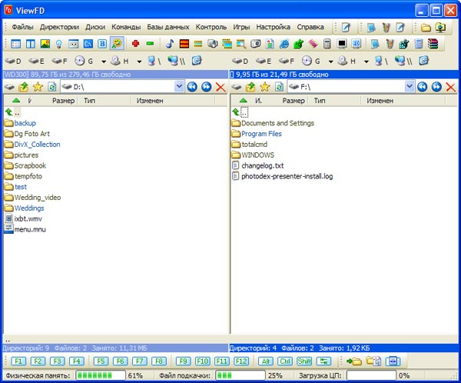

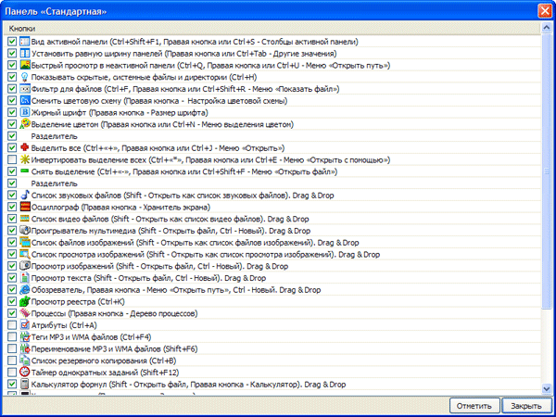

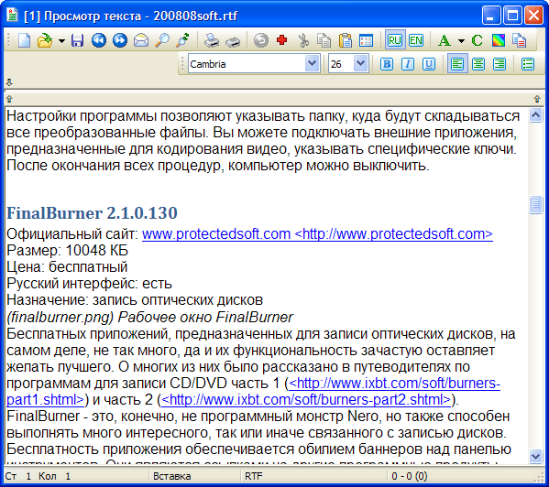

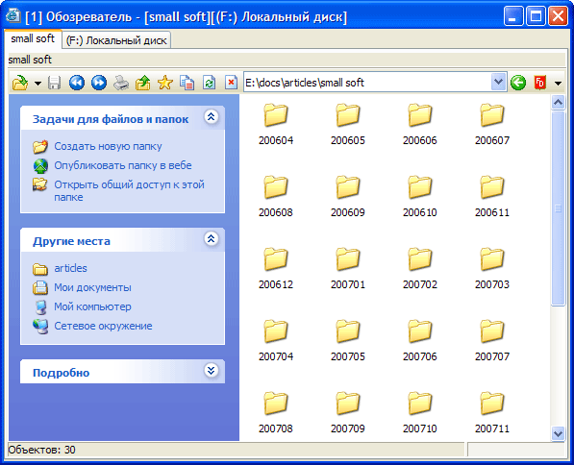

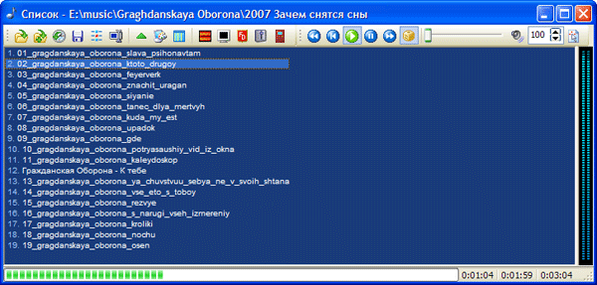

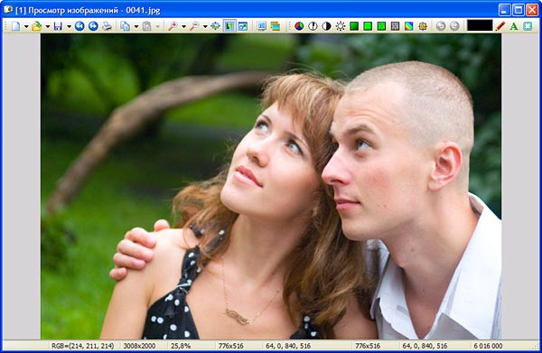

Главной сложностью настройки приложения является то что почти весь интерфейс не обозначен подписями, подсказка появляется только при наведении курсора.

Пункты главного меню файлового менеджера:

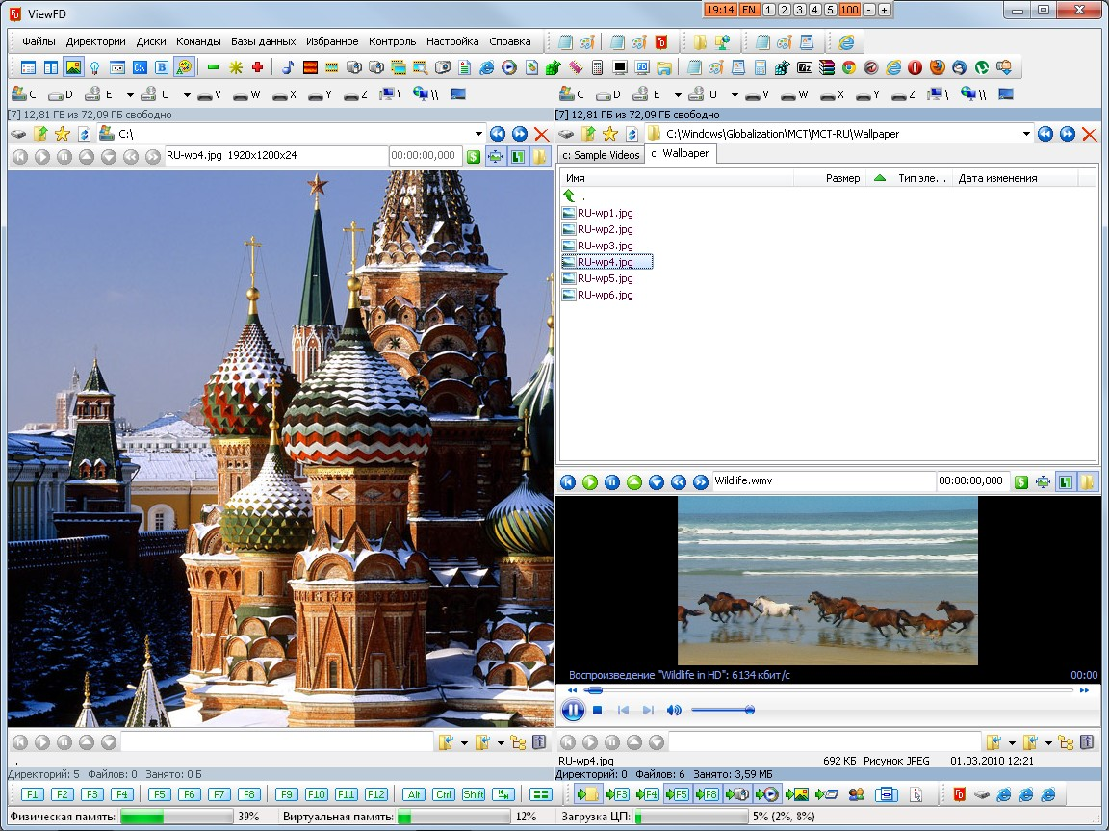

Панели логических дисков имеют свой независимый набор для левой и правой панели. Классическое сочетание клавиш *Alt+F1* не открывает меню со списком дисков внутри левой панели. Здесь применяется иное, более элегантное решение – на файловой панели сразу открывается корневая структура со списком дисков плюс ссылка на Панель управления Windows.

Сопряжение файлового менеджера возможно

Распространение программного обеспечения: бесплатное

Русский язык поддерживается

Описание программы на википедии:

*ViewFD*– [файловый менеджер](https://ru.wikipedia.org/wiki/%D0%A4%D0%B0%D0%B9%D0%BB%D0%BE%D0%B2%D1%8B%D0%B9_%D0%BC%D0%B5%D0%BD%D0%B5%D0%B4%D0%B6%D0%B5%D1%80) для операционных систем [семейства *Windows*](https://ru.wikipedia.org/wiki/Microsoft_Windows), распространяется бесплатно, интерфейс на русском языке.

Описание файлового менеджера в Википедии актуализировано.

**Вывод:** *View FD* является одним из лучших файловых менеджеров, с простейшим и понятным интерфейсом, одной из главных отличительных черт является возможность интеграции с почти любыми устройствами, а так же бесплатное распространение